Тема конкурсной работы: « Идеи, которые вы реализуете на занятиях.»
Я хочу поделиться опытом работы во время адаптации детей , т.к работаю воспитателем ясельной группы возраст детей от 1.5 до 3 лет, много лет. Каждый год у нас новые дети поэтому начало учебного года у нас начинается с адаптации. Как мы знаем адаптация –это сложный и период как для детей и родителей. Воспитатель в данном случае самый ответственный, чтоб адаптация прошла легко и безболезненно, помочь ребенку приспособится к новой социальной среде.
В моем опыте есть свои идеи которые я использую в своей работе уже много лет. Мое актерское мастерство помогает мне в этом. Иногда приходится разыгрывать целые сюжеты, чтоб отвлечь ребенка, заинтересовать его. Знать много потешек, использовать их во время умывания, кормления. одевания , игры с ребенком..
Каждый утро во время адаптации я устраиваю сюрпризные моменты это:
-украшение группы воздушными шарами
-пускание мыльных пузырей
- наряжаюсь в сказочных героев.
Так же важно для ребенка использование телесной терапии:
-обнимание
- поглаживание.
Ребенку необходимо получать больше позитивных эмоций, смеятся.
У меня есть кукла которую сшила сама, это талисман нашей группы который сопровождает нас в любых делах.
Зовут ее Кукла –Маша. Я знакомлю ребят с ней с первых дней пребывания в доу. Рассказываю какая она добрая .хорошая, веселая. Что она готова прийти к любому на помощь с
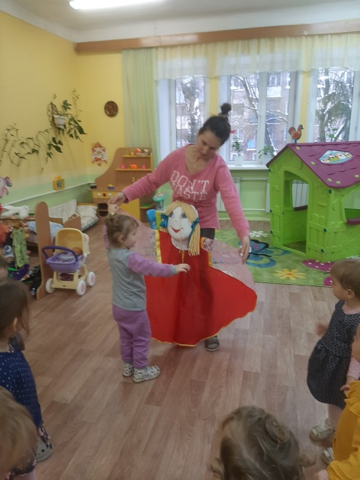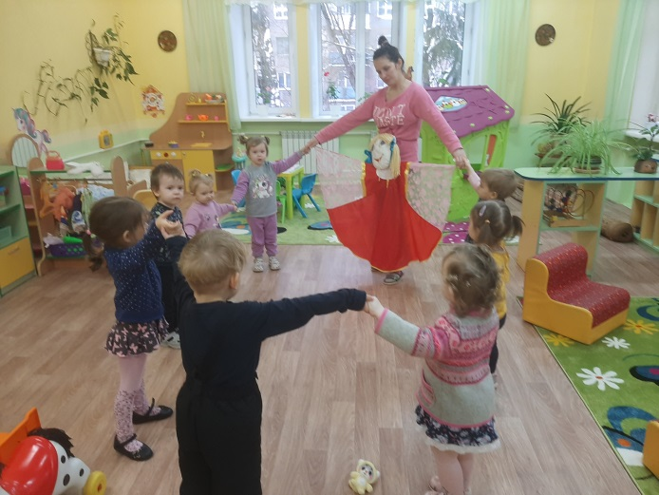
Маша сопровождает нас на всех занятиях. Учит малышей танцевать, рисовать. Играть в мяч. Кого нужно пожалеет и дети остаются очень довольны.
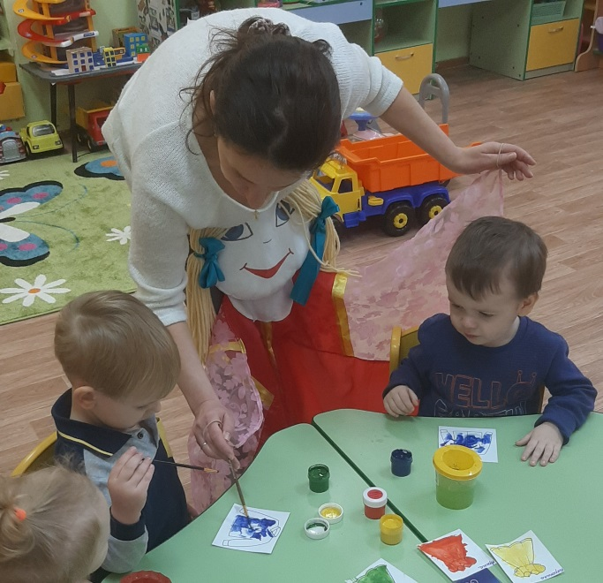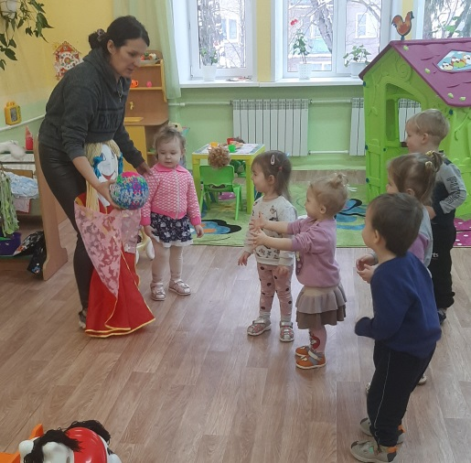

В своей работе я также использую перчаточные игрушки, то что игрушки оживают и начинают разговаривать , у ребят вызывает радость и интерес. С помощью таких игрушек мы не только играем , но и происходят воспитательные и образовательные процессы.
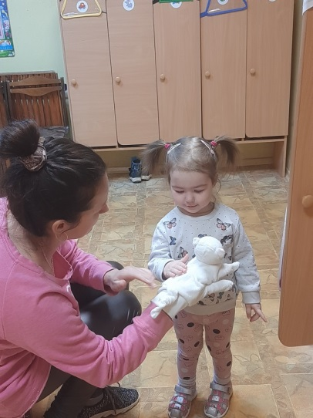
Для формирования здорового образа жизни среди детей раннего возраста , на основе изучения и освоения правил, я использую валеоигрушки- это новый вид игрушек, который является инновационным педагогическим средством .
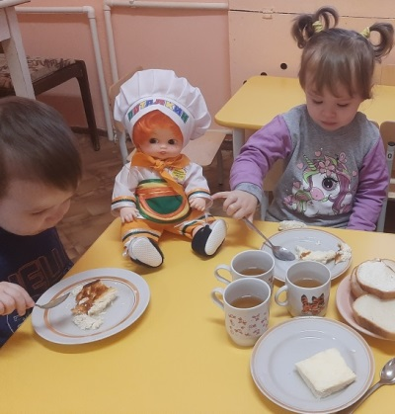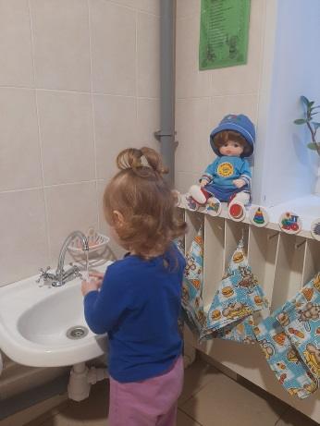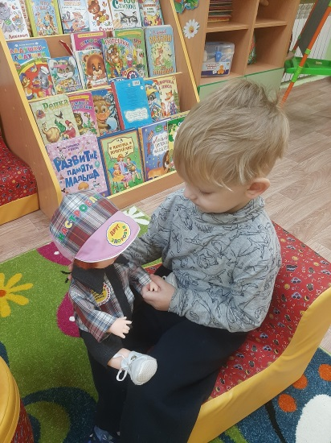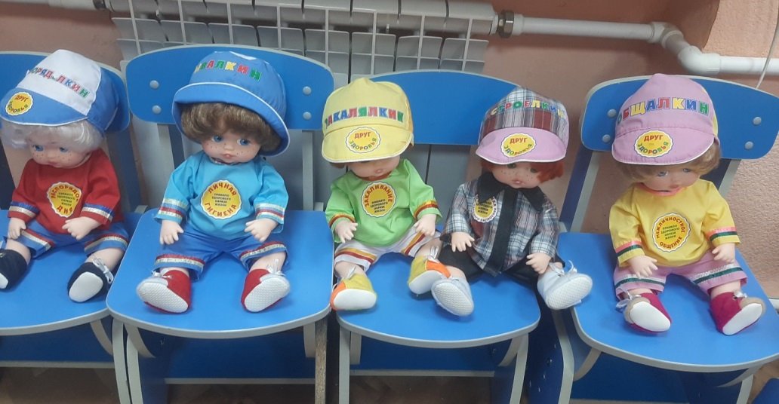
Через валеоигрушки малыши наиболее эффективно воспринимают информацию.
Все идея и методы которые я использую в своей работе эффективно помогают мне из года в год, давая хороший результат при работе с детьми в адаптационный период.

.

